重庆市学校艺术教育协会
重庆市第二届大学生才艺大赛活动简报 第二期
重庆市学校艺术教育协会召开重庆市大学生“迎建党百年，展艺术风采”暨重庆市第二届大学生才艺大赛活动承办单位第二次
工作会议暨初赛评审工作预备会

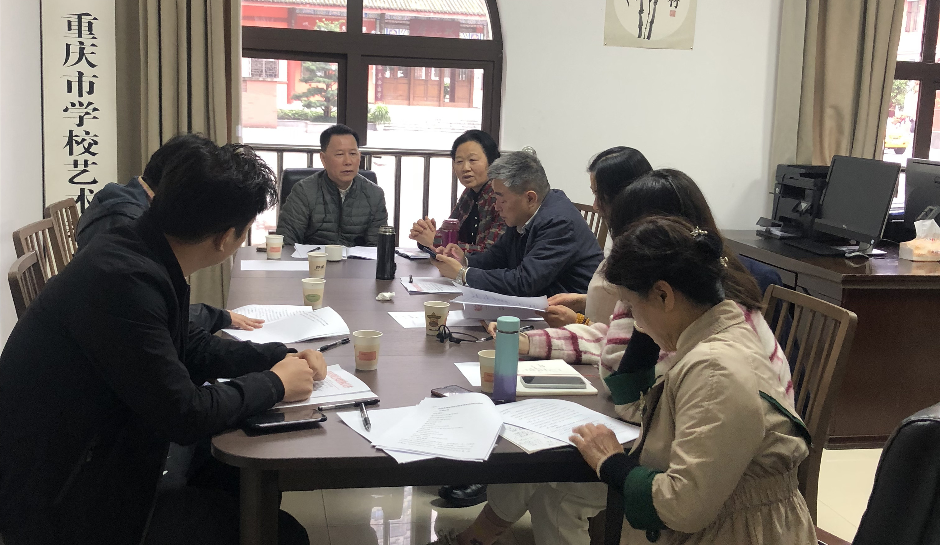
2021年4月7日上午，重庆市艺术教育协会秘书处在重庆市教科院108室（市艺协秘书处办公室）召开了重庆市第二届大学生才艺大赛活动项目承办单位第二次工作会议暨初赛评审工作预备会。艺协驻会副理事长和艺协秘书处人员、承办大赛项目活动的艺协声乐、器乐、绘画雕塑、艺术设计四个专业委员会以及大赛活动网络平台支持单位《课堂内外》艺术学院负责人等参加了会议。会议梳理和研究了大赛活动前期报名和作品网络报送情况，重点就进一步完善艺术作品类网络报送工作、分类分组汇总艺术表演类报名情况、确定初赛评审方式和原则、评委组建工作、相关活动经费安排等进行了商议。
会议肯定了大赛活动组织前期工作，川美负责的大赛活动海报设计、《课堂内外》艺术学院负责的网络报名和作品传输系统、天籁艺术教育支持的相关网络宣传、各相关高校运用海报和微信推送等多种方式的宣传发动工作等都得到落实，为大赛活动后续工作推进奠定了良好基础。会议认为，大赛活动咨询者众，已完成的艺术表演类声乐、器乐报名和作品报送人数近1500人（远超第一届报名数量），还在进行中的艺术作品类两个项目作品报送也很踊跃，表明这次大赛活动得到了大学生们的热烈欢迎，这是对活动组织者的极大大鼓舞和鞭策，我们必须进一步增强信心，落实相关组织工作，齐心协力确保大赛活动顺利实施。
会议要求，一是要按照项目活动第一次工作会议精神，严格评委筛选要求和评审团队组建程序，有序组织初赛评审工作，确保做到公平、公正。二是要根据大赛活动方案和报名参赛人数情况，合理、科学地确定决赛规模，按时发布入围决赛名单，确保大赛活动的安全、专业、高效。三是艺协秘书处和项目承办专委会，要注意把握大赛活动时间节点，制定和完善重点环节工作方案，特别是协调包括大学生志愿者在内的人力资源，服务好评审工作以及决赛现场工作。四是各专委会要及时着手决赛和展览现场筹备安排工作，做好决赛现场舞美、布展及学生志愿者服务、赛场安全、选手入校等方面的协调工作，落实学校相关支持和保障。

